- ПОСТАРАЙТЕСЬ СОБИРАТЬ ТОЛЬКО ТЕ ГРИБЫ, В КОТОРЫХ ВЫ НА 100% УВЕРЕНЫ. ПОТОМУ ЧТО
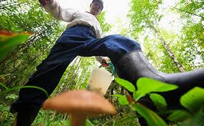
ПЕРВОЕ ПРАВИЛО ГРИБНИКА:

НЕ УВЕРЕН – НЕ БЕРИ
- НЕ ЕШЬТЕ ГРИБЫ СЫРЫМИ, КАК БЫ ВЫ НЕ БЫЛИ УВЕРЕНЫ В ИХ СЪЕДОБНОСТИ
- ГРИБЫ, ВЫЗЫВАЮЩИЕ У ВАС СОМНЕНИЯ, ЛУЧШЕ НЕ ИСПЫТЫВАТЬ НА ВКУС И ЗАПАХ
- УДЕЛИТЕ ВРЕМЯ БОЛЕЕ ТЩАТЕЛЬНОМУ ЗНАКОМСТВУ С ГРИБАМИ, ИХ ОСНОВНЫМИ ПРИЗНАКАМИ ДО ПОХОДА В ЛЕС.
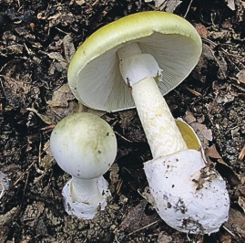
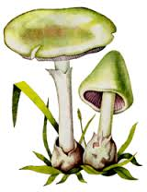
- ПРИ СБОРЕ ГРИБОВ ОБРАТИТЕ ВНИМАНИЕ НА ФОРМУ И ЦВЕТ НОЖКИ, ВНИМАТЕЛЬНО РАССМОТРИТЕ ФОРМУ
И ЦВЕТ ПЛАСТИНОК, КАКОВ ЦВЕТ МЯКОТИ ГРИБА НА СРЕЗЕ

- ПРОХОДИТЕ МИМО ТЕХ ГРИБОВ, КОТОРЫЕ У ОСНОВАНИЯ ИМЕЮТ БЕЛЫЙ МЕШОЧЕК – ПУСТОЕ КЛУБНЕВИДНОЕ УТОЛЩЕНИЕ.
- ГРИБЫ НУЖНО ПРИГОТОВИТЬ КАК МОЖНО БЫСТРЕЕ ПОСЛЕ ИХ СБОРА.
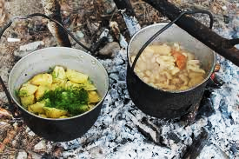

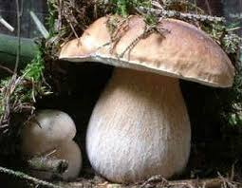
- ЛУЧШЕ НЕ ИСПОЛЬЗУЙТЕ ГРИБНОЙ ОТВАР – СЛЕЙТЕ ЕГО. ПРИ НЕОБХОДИМОСТИ ПОМЕСТИТЕ ГРИБЫ В НОВУЮ ЧИСТУЮ ВОДУ И ОТВАРИТЕ СНОВА.
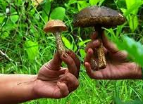
- СОБИРАЙТЕ ТОЛЬКО МОЛОДЫЕ ГРИБЫ, ИЗБЕГАЯ ПЕРЕЗРЕВШИХ, ПОСКОЛЬКУ В БОЛЕЕ ЗРЕЛЫХ ЭКЗЕМПЛЯРАХ ПРИСУТСТВУЕТ БОЛЬШАЯ ВЕРОЯТНОСТЬ НАЛИЧИЯ ТОКСИЧЕСКИХ ВЕЩЕСТВ, СПОСОБНЫХ ВЫЗВАТЬ ОТРАВЛЕНИЯ

- НЕ ИСПОЛЬЗУЙТЕ В ПИЩУ ГРИБЫ С ЧЕРВОТОЧИНАМИ, ПОВРЕЖДЕНИЯМИ
- ИЗБЕГАЙТЕ МЕСТ СБОРА ГРИБОВ, РАСПОЛОЖЕННЫХ В НЕПОСРЕДСТВЕННОЙ БЛИЗОСТИ К ЭКОЛОГИЧЕСКИ ЗАГРЯЗНЕННЫМ РАЙОНАМ (МУСОРНЫЕ СВАЛКИ, ТОКСИЧЕСКИЕ ПРОИЗВОДСТВА, ПОВЫШЕННЫЙ РАДИАЦИОННЫЙ ФОН, БЛИЗОСТЬ К АВТОМАГИСТРАЛЯМ).
- СОБИРАЯ ГРИБЫ, НЕ СРЫВАЙТЕ ИХ, ТАК ВЫ ПОВРЕЖДАЕТЕ ГРИБНИЦУ, ЛИШАЯ ЕЕ ВОЗМОЖНОСТИ ПЛОДОНОСИТЬ НА СЛЕДУЮЩИЙ ГОД.
- АККУРАТНО СРЕЗАЙТЕ ГРИБЫ НОЖОМ У ОСНОВАНИЯ НОЖКИ.

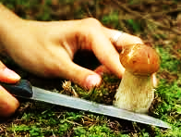

- ВЫБИРАЙТЕ ТВЕРДУЮ ТАРУ ДЛЯ СБОРА И ВРЕМЕННОГО ХРАНЕНИЯ ГРИБОВ

- СТАРАЙТЕСЬ ОТПРАВЛЯТЬСЯ НА ГРИБНУЮ ОХОТУ РАННИМ УТРОМ
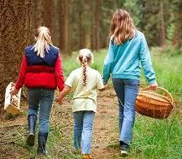
- БЕРЯ С СОБОЙ ДЕТЕЙ, ПОСТОЯННО ДЕРЖИТЕ ИХ В ПОЛЕ ВИДИМОСТИ, ОБЪЯСНИТЕ ИМ, ЧТО ПРОБОВАТЬ ГРИБЫ, ПОДНОСИТЬ РУКИ КО РТУ ИЛИ ТЕРЕТЬ ГЛАЗА ВО ВРЕМЯ СБОРА ГРИБОВ СТРОГО ЗАПРЕЩЕНО
СОБЛЮДЕНИЕ ЭТИХ ПРОСТЫХ ПРАВИЛ ОБЕЗОПАСИТ ВАС И ВАШИХ РОДНЫХ ОТ НЕПРИЯТНЫХ ПОСЛЕДСТВИЙ
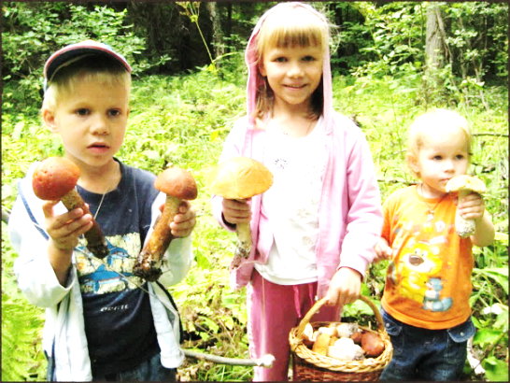

Телефоны
обращения за помощью

Единая служба спасения

112

РЕКОМЕНДАЦИИ
ПО СБОРУ ГРИБОВ
Отправляясь в лес на поиски грибов, важно соблюдать определенные
правила сбора грибов.
Относясь бережно к лесным ресурсам, вы сможете быть уверены, что придя в лес на то же самое место через год, он одарит щедро вас своими дарами.

г. Нижний Новгород

